**TARIFS GROUPE MADRID ET LA CASTILLE 2024**



**Pourquoi visiter la castille ?**

**Considérée comme le berceau de la nation espagnole, la Castille a occupé une place de premier plan dans l’histoire du pays. Perchés sur des collines rocailleuses, châteaux datant de la Reconquista, églises et monastères témoignent du fastueux passé de la région. De Ségovie à Ávila, on se délecte de la douceur de vivre et des trésors patrimoniaux castillans et de sa capitale, Madrid.**

**SOMMAIRE :**

**CIRCUIT CASTILLE**

**WEEK END 3J-2N**

**WEEK END 4J-3N**

**HOTEL CATALONIA ATOCHA**

**HOTEL CATALONIA GOYA**

**HOTEL CATALONIA EL RETIRO**

**HOTEL EUROSTARS CENTRAL**

**HOTEL NOVOTEL MADRID CENTER**

**HOTEL SANTOS AGUMAR**

**HOTEL SANTOS PRAGA**

**HOTEL CRISOL VIA CASTELLANA**

**EXCURSIONES ET TRANSFERTS MADRID**

**CARTE DE TRANSPORT MADRID**

**CIRCUIT CASTILLE**

**Jour 1 : Aéroport de Madrid / Madrid**

Accueil du groupe à l’aéroport de Madrid

Transfert à l’hôtel

Diner et logement à Madrid, hôtel Principe Pio 3* ou similaire

**Jour 2 : Madrid / Escorial / Ségovie**

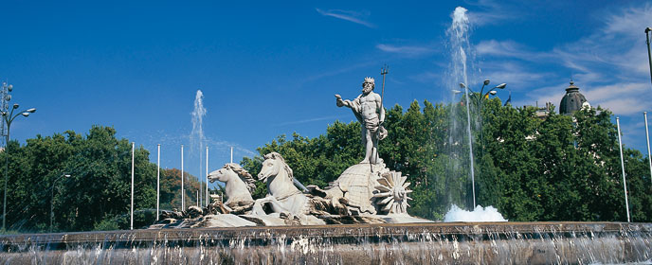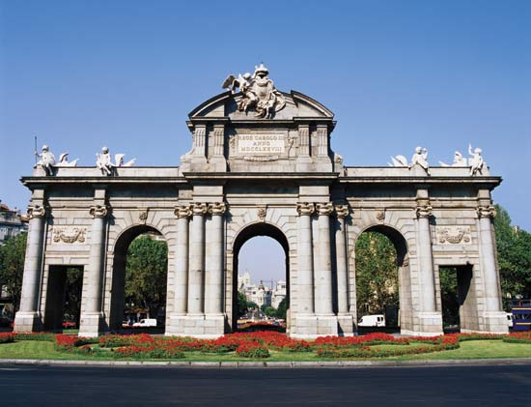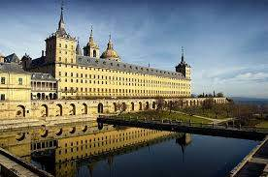

Petit déjeuner à l’hôtel

Visite guidée panoramique de Madrid (avec guide local)

Déjeuner à Madrid

Départ pour l’Escorial

Visite guidée de l’Escorial (avec guide local) : Entrée incluse au monastère

Continuation pour Ségovie

Diner et logement à Ségovie, Hôtel Acueducto 3* ou similaire

**Jour 3 : Ségovie**

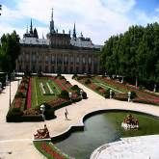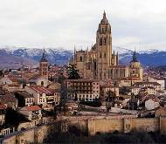Petit déjeuner à l’hôtel

Visite guidée de Ségovie (avec guide local) : Entrée incluse à la cathédrale

Déjeuner à Ségovie

Route pour la Granja

Visite guidée de la Granja (avec guide local) : Entrée incluse au Palais Royal de la Granja de San Ildefonso

Diner et logement à Ségovie, Hôtel Acueducto 3* ou similaire

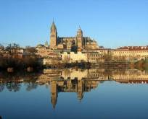**Jour 4 : Ségovie / Salamanque / Avila**

Petit déjeuner à l’hôtel

Route vers Salamanque

Déjeuner à Salamanque

Visite guidée de Salamanque (avec guide local) : entrées incluses à la cathédrale et aux patios des écoles

Continuation vers Avila

Diner et logement à Avila, Hôtel las Leyendas 3* ou similaire

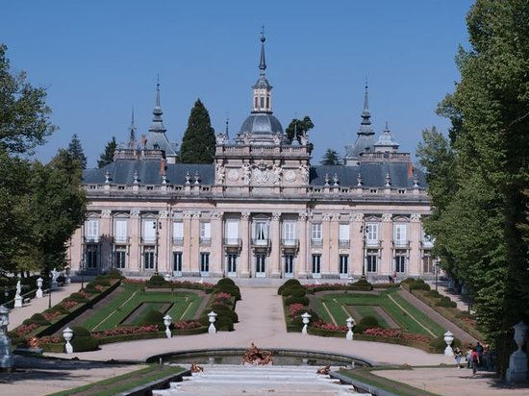**Jour 5 : Avila / Tolède**

Petit déjeuner à l’hôtel

Visite guidée d’Avila (avec guide local) : Entrée incluse au Couvent de l’Incarnation

Déjeuner à Avila

Route vers Tolède

Diner et logement à Tolède, Hôtel Mayoral 3* ou similaire

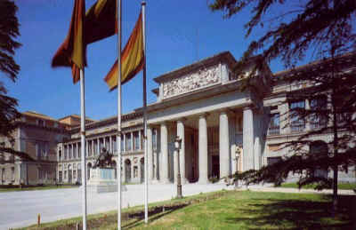**Jour 6 : Tolède / Aranjuez / Madrid**

Petit déjeuner à l’hôtel

Visite guidée de Tolède (avec guide local) : Entrée incluse à la Cathédrale

Déjeuner à Tolède

Continuation vers Aranjuez

Ballade dans le jardin de la Isla

Continuation vers Madrid

Diner et logement à Madrid, Hôtel Principe Pio 3* ou similaire

**Jour 7 : Madrid**

Petit déjeuner à l’hôtel

Visite guidée de Madrid (avec guide local) : entrée incluse au Musée du Prado

Déjeuner à Madrid

Après-midi libre

Possiblité de visiter le Musée Reina Sofia (voir supplément)

Diner et logement à Madrid, Hôtel Principe Pio 3* ou similaire

**Jour 8 : Madrid / Aéroport de Madrid**

Petit déjeuner à l’hôtel

Transfert à l’aéroport de Madrid

Assistance à l’aéroport

Fin de nos services

**Prix 2024**

**Tarifs estimatifs, on request – Non valide durant les ponts et congrès)**

Base 50 pax :

En chambre double : 870.00 € nets pax

Base 45 pax :

En chambre double : 890.00 € nets pax

Base 40 pax :

En chambre double : 915.00 € nets pax

Base 35 pax :

En chambre double : 955.00 € nets pax

Base 30 pax :

En chambre double : 1000.00 € nets pax

Base 25 pax :

En chambre double : 1045.00 € nets pax

Base 20 pax :

En chambre double : 1110.00 € nets pax

Base 15 pax :

En chambre double : 1235.00 € nets pax

Supplément Single : 280.00 € nets pax

**Nos prix comprennent :**

-Autocar grand tourisme climatisé

-Services hôteliers et restaurants mentionnés

-Visites des villes indiquées, guides locaux et entrées aux monuments mentionnés

-Guide accompagnateur francophone du J1 Aéroport au J8 Aéroport

-¼ vin + ¼ eau minérale inclus aux repas

-1 gratuité chaque 25 pax de paiement

**Suppléments :**

-Supplément Audiophone : 15.00 € nets pax Le système **audiophone** améliore le service des visites en **groupe**

-Visite du musée Reina Sofia (Jour 7)

Base 50 pax**:** 26.00 € nets pax

Base 45 pax**:** 26.50 € nets pax

Base 40 pax**:** 28.00 € nets pax

Base 35 pax**:** 30.00 € nets pax

Base 30 pax**:** 32.00 € nets pax

Base 25 pax**:** 33.00 € nets pax

Base 20 pax**:** 34.00 € nets pax

Base 15 pax**:** 35.00 € nets pax

**Week-end Madrid - 3 jours /2 nuits**

**Jour 1 : Aéroport de Madrid – Madrid**

Arrivée du groupe à l´aéroport de Madrid

Accueil du groupe et Transfert à l’hôtel

***Madrid est la capitale de l´Espagne, ville la plus vaste et la plus peuplée du pays. Très Proche du centre de la péninsule Ibérique, la ville s´étend sur un vaste plateau entre 600 et 700 mètres au-dessus du niveau de la mer.***

***Fidèle à son histoire, moderne et dynamique, Madrid présente des visages divers et très sympathiques avec des nombreux sites touristiques à ne pas manquer. La culture, les divertissements, à la fête et l´art de vivre se côtoient dans une ambiance détendue et reposante.***

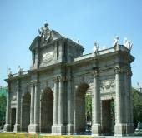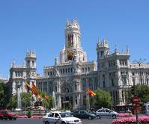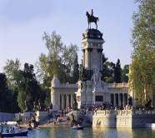

Diner libre

Logement à Madrid, hôtel Exe Zarzuela Park 3* ou similaire.

Hôtel Santos Agumar 4* ou similaire

**Jour 2 : Madrid**

Journée libre en logement et petit déjeuner

Hôtel Exe Zarzuela Park 3* ou similaire.

Hôtel Santos Agumar 4* ou similaire

**Jour 3 : Madrid – Aéroport de Madrid**

Petit déjeuner à l´hôtel

Transfert à l´aéroport de Madrid

Assistance à l´aéroport

Fin de nos services

**PRIX 2024 :**

***\*Il s´agit de tarifs estimatifs qui peuvent varier si les dates coincident avec des Congrès, séminaires ou autres évènements d´importance sur Madrid.***

**EN HÔTEL 3\***

**Base Hôtel Exe Zarzuela Park 3* ou similaire**

- Base 50 pax : En chambre double : 111.00 € nets pax

- Base 45 pax : En chambre double : 113.00 € nets pax

- Base 40 pax : En chambre double : 115.50 € nets pax

- Base 35 pax : En chambre double : 119.00 € nets pax

- Base 30 pax : En chambre double : 123.50 € nets pax

- Base 25 pax : En chambre double : 130.00 € nets pax

- Base 20 pax : En chambre double : 134.00 € nets pax

- Base 15 pax : En chambre double : 147.50 € nets pax

- Base 10 pax : En chambre double : 175.50 € nets pax

Supplément single : 73.50 € nets pax

**EN HÔTEL 4\***

**Du 01.11.23 au 27.03.24**

**Du 01.07.24 au 31.08.24**

**Base Hôtel Santos Agumar 4* ou similaire :**

- Base 50 pax : En chambre double : 121.50 € nets pax

- Base 45 pax : En chambre double : 123.00 € nets pax

- Base 40 pax : En chambre double : 125.50 € nets pax

- Base 35 pax : En chambre double : 129.00 € nets pax

- Base 30 pax : En chambre double : 133.50 € nets pax

- Base 25 pax : En chambre double : 140.00 € nets pax

- Base 20 pax : En chambre double : 144.00 € nets pax

- Base 15 pax : En chambre double : 158.00 € nets pax

- Base 10 pax : En chambre double : 185.50 € nets pax

Supplément single  : 88.00 € nets pax

**DU 28.03.24 AU 30.06.24**

**DU 01.09.24 AU 31.10.24**

**Base Hôtel Santos Agumar 4* ou similaire**

- Base 50 pax : En chambre double : 150.50 € nets pax

- Base 45 pax : En chambre double : 152.50 € nets pax

- Base 40 pax : En chambre double : 155.00 € nets pax

- Base 35 pax : En chambre double : 158.50 € nets pax

- Base 30 pax : En chambre double : 163.00 € nets pax

- Base 25 pax : En chambre double : 169.50 € nets pax

- Base 20 pax : En chambre double : 173.50 € nets pax

- Base 15 pax : En chambre double : 187.00 € nets pax

- Base 10 pax : En chambre double : 215.00 € nets pax

Supplément single : 112.50 € nets pax

**Nos prix comprennent :**

- Autocar Grand Tourisme climatisé pendant tous nos services

- Services hôteliers mentionnés

- Assistance à l´aéroport de Madrid

- 1 gratuité chaque 25 pax de paiement

**Week-end Madrid - 4 jours /3 nuits**

**Jour 1 : Aéroport de Madrid – Madrid**

Arrivée du groupe à l´aéroport de Madrid

Accueil du groupe et Transfert à l’hôtel

*Madrid est la capitale de l´Espagne, ville la plus vaste et la plus peuplée du pays. Très Proche du centre de la péninsule Ibérique, la ville s´étend sur un vaste plateau entre 600 et 700 mètres au dessus du niveau de la mer.*

*Fidèle à son histoire, moderne et dynamique, Madrid présente des visages divers et très sympatiques avec des nombreux sites touristiques à ne pas manquer. La culture, les divertissements, à la fête et l´art de vivre se côtoient dans une ambiance détendue et reposante.*

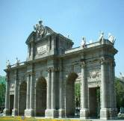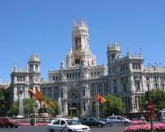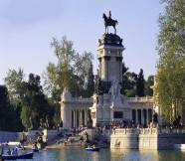

Diner libre

Logement à Madrid, hôtel 3* centre-ville, hôtel Exe Zarzuela Park 3* ou similaire.

Hôtel Santos Agumar 4* ou similaire

**Jour 2 : Madrid**

Journée libre en logement et petit déjeuner, hôtel Exe Zarzuela Park 3* ou similaire.

Hôtel Santos Agumar 4* ou similaire

**Jour 3 : Madrid**

Journée libre en logement et petit déjeuner, hôtel Exe Zarzuela Park 3* ou similaire.

Hôtel Santos Agumar 4* ou similaire

**Jour 4 : Madrid – Aéroport de Madrid**

Petit déjeuner à l´hôtel

Transfert à l´aéroport de Madrid

Assistance à l´aéroport

Fin de nos services

**PRIX 2024 :**

***\*Il s´agit de tarifs estimatifs qui peuvent varier si les dates coincident avec des Congrès, séminaires ou autres évènements d´importance sur Madrid.***

**EN HÔTEL 3\***

**Base Hôtel Exe Zarzuela Park 3* ou similaire**

- Base 50 pax : En chambre double : 155.50 € nets pax

- Base 45 pax : En chambre double : 157.50 € nets pax

- Base 40 pax : En chambre double : 160.00 € nets pax

- Base 35 pax : En chambre double : 163.50 € nets pax

- Base 30 pax : En chambre double : 168.00 € nets pax

- Base 25 pax : En chambre double : 174.50 € nets pax

- Base 20 pax : En chambre double : 178.50 € nets pax

- Base 15 pax : En chambre double : 192.00 € nets pax

- Base 10 pax : En chambre double : 220.00 € nets pax

Supplément single : 110.00 € nets pax

**EN HÔTEL 4\***

**Du 01.11.23 au 27.03.24**

**Du 01.07.24 au 31.08.24**

**Base Hôtel Santos Agumar 4* ou similaire :**

- Base 50 pax : En chambre double : 171.00 € nets pax

- Base 45 pax : En chambre double : 172.50 € nets pax

- Base 40 pax : En chambre double : 175.00 € nets pax

- Base 35 pax : En chambre double : 178.50 € nets pax

- Base 30 pax : En chambre double : 183.00 € nets pax

- Base 25 pax : En chambre double : 189.50 € nets pax

- Base 20 pax : En chambre double : 193.50 € nets pax

- Base 15 pax : En chambre double : 207.50 € nets pax

- Base 10 pax : En chambre double : 235.00 € nets pax

Supplément single  : 132.00 € nets pax

**DU 28.03.24 AU 30.06.24**

**DU 01.09.24 AU 31.10.24**

**Base Hôtel Santos Agumar 4* ou similaire**

- Base 50 pax : En chambre double : 215.00 € nets pax

- Base 45 pax : En chambre double : 216.50 € nets pax

- Base 40 pax : En chambre double : 219.00 € nets pax

- Base 35 pax : En chambre double : 222.50 € nets pax

- Base 30 pax : En chambre double : 227.00 € nets pax

- Base 25 pax : En chambre double : 233.50 € nets pax

- Base 20 pax : En chambre double : 237.50 € nets pax

- Base 15 pax : En chambre double : 251.50 € nets pax

- Base 10 pax : En chambre double : 279.00 € nets pax

Supplément single : 169.00 € nets pax

**Nos prix comprennent :**

- Autocar Grand Tourisme climatisé pendant tous nos services

- Services hôteliers mentionnés

- Assistance à l´aéroport de Madrid

- 1 gratuité chaque 25 pax de paiement

**Hôtel Catalonia Atocha 4* à Madrid**

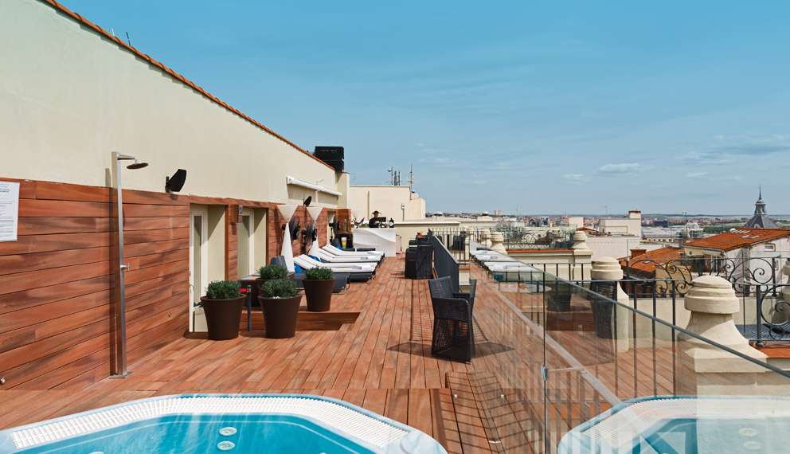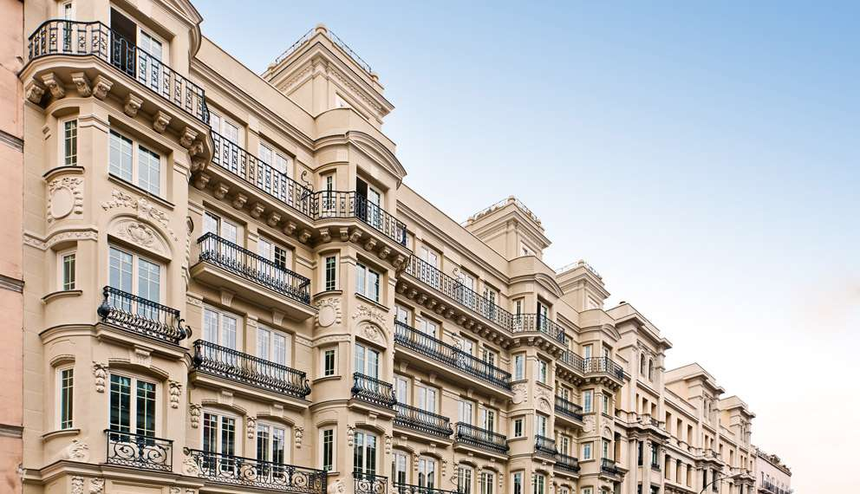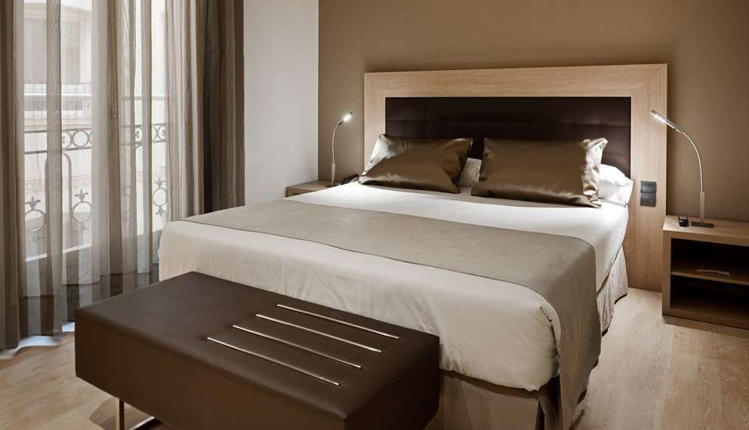

**Prix groupes 2024**

**Minimum 20 pax**

**Du 01.11.23 au 29.02.24**

En chambre double + petit déjeuner : 67.50 € nets pax nuit

En chambre double + demi-pension : 89.50 € nets pax nuit

En chambre double + pension complète : 106.50 € nets pax nuit

Supplément double à usage single : 57.50 € nets pax nuit

**Du 01.03.24 au 21.03.24**

En chambre double + petit déjeuner : 75.00 € nets pax nuit

En chambre double + demi-pension : 95.50 € nets pax nuit

En chambre double + pension complète : 114.00 € nets pax nuit

Supplément double à usage single : 64.00 € nets pax nuit

**Du 22.03.24 au 30.06.24**

**Du 01.09.24 au 31.10.24**

En chambre double + petit déjeuner : 92.00 € nets pax nuit

En chambre double + demi-pension : 115.00 € nets pax nuit

En chambre double + pension complète : 134.50 € nets pax nuit

Supplément double à usage single : 75.00 € nets pax nuit

**Du 01.07.24 au 31.08.24**

En chambre double + petit déjeuner : 67.50 € nets pax nuit

En chambre double + demi-pension : 88.00 € nets pax nuit

En chambre double + pension complète : 109.00 € nets pax nuit

Supplément double à usage single : 61.50 € nets pax nuit

Boissons non incluses

1 gratuité en ½ double chaque 20 pax de paiement

Réduction 3ème pax : 25%

Réduction enfant de 0 à 2 ans partageant la chambre avec 2 adultes : gratuit

Réduction enfant de 3 ans à 12 ans partageant la chambre avec 2 adultes : -50%

Maximum 10% en singles. Lorsque le nombre sera dépassé il sera facturé au prix de la double.

Supplément fin d´année le 31.12.23 : 73.50 € nets pax nuit (minimum 3 nuits)

Séjour minimum Pont de la Constitution 05/12 - 09/12/23 : minimum 3 nuits

**\*il s´agit de tarif estimatif qui peuvent varier selon si les dates coïncident avec des congrès, séminaires ou autres événements d´importance sur Madrid**

**Le site :**

<https://www.cataloniahotels.com/es/hotel/catalonia-atocha?mb=1>

**Hôtel Catalonia Goya 4* à Madrid**

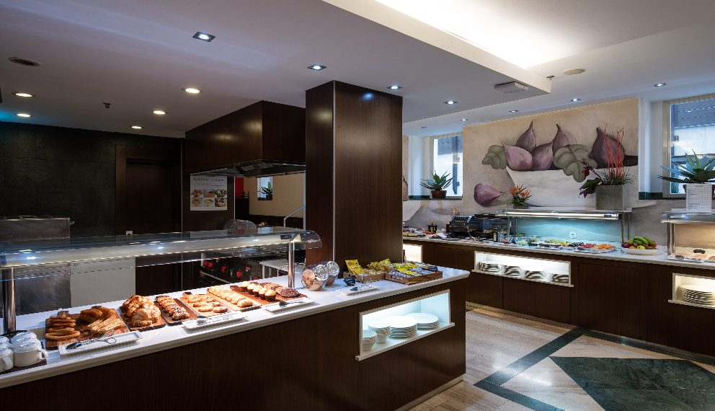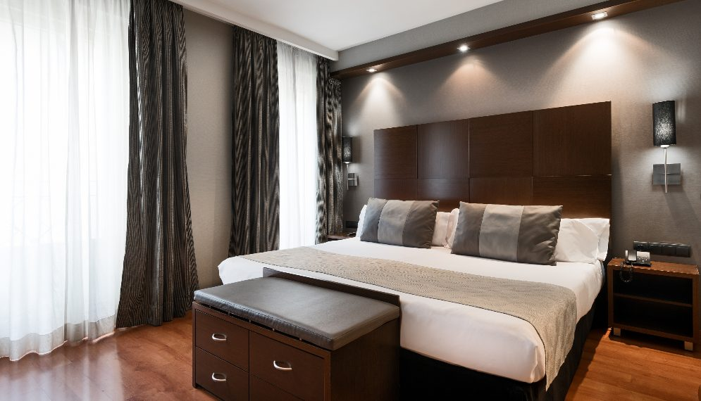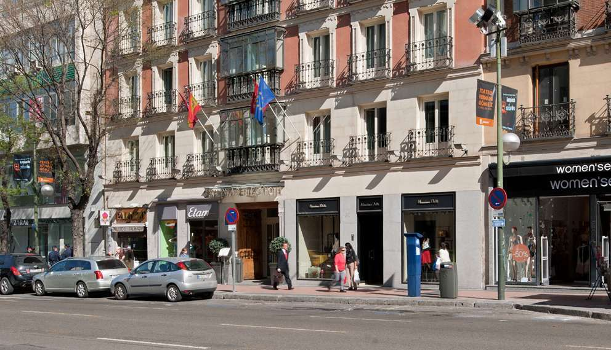

**Prix groupes 2024**

**Minimum 20 pax**

**Du 01.11.23 au 29.02.24**

En chambre double + petit déjeuner : 67.50 € nets pax nuit

En chambre double + demi-pension : 89.50 € nets pax nuit

En chambre double + pension complète : 106.50 € nets pax nuit

Supplément double à usage single : 57.50 € nets pax nuit

**Du 01.03.24 au 21.03.24**

En chambre double + petit déjeuner : 75.00 € nets pax nuit

En chambre double + demi-pension : 95.50 € nets pax nuit

En chambre double + pension complète : 114.00 € nets pax nuit

Supplément double à usage single : 64.00 € nets pax nuit

**Du 22.03.24 au 30.06.24**

**Du 01.09.24 au 31.10.24**

En chambre double + petit déjeuner : 92.00 € nets pax nuit

En chambre double + demi-pension : 115.00 € nets pax nuit

En chambre double + pension complète : 134.50 € nets pax nuit

Supplément double à usage single : 75.00 € nets pax nuit

**Du 01.07.24 au 31.08.24**

En chambre double + petit déjeuner : 67.50 € nets pax nuit

En chambre double + demi-pension : 88.00 € nets pax nuit

En chambre double + pension complète : 109.00 € nets pax nuit

Supplément double à usage single : 61.50 € nets pax nuit

Boissons non incluses

1 gratuité en ½ double chaque 20 pax de paiement

Réduction 3ème pax : 25%

Réduction enfant de 0 à 2 ans partageant la chambre avec 2 adultes : gratuit

Réduction enfant de 3 ans à 12 ans partageant la chambre avec 2 adultes : -50%

Maximum 10% en singles. Lorsque le nombre sera dépassé il sera facturé au prix de la double.

Supplément fin d´année le 31.12.23 : 73.50 € nets pax nuit (minimum 3 nuits)

Séjour minimum Pont de la Constitution 05/12 - 09/12/23 : minimum 3 nuits

**\*il s´agit de tarif estimatif qui peuvent varier selon si les dates coïncident avec des congrès, séminaires ou autres événements d´importance sur Madrid**

**Le site :**

<https://www.cataloniahotels.com/es/hotel/catalonia-goya?mb=1>

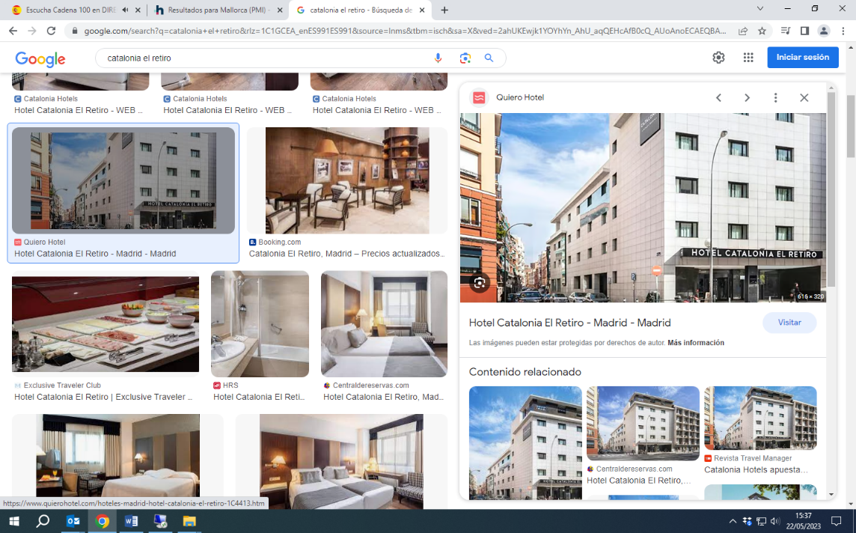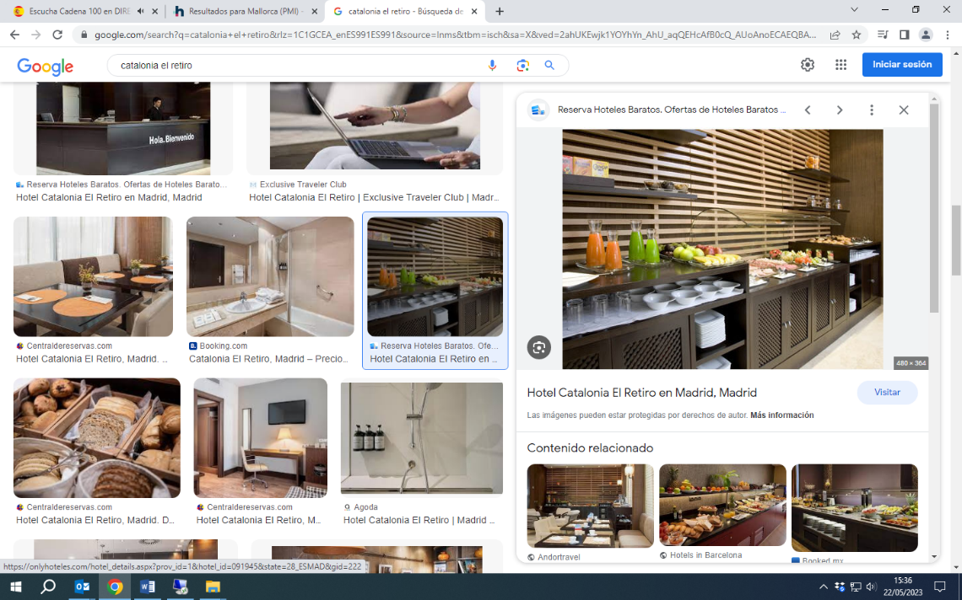**Hôtel Catalonia El Retiro 4* à Madrid**

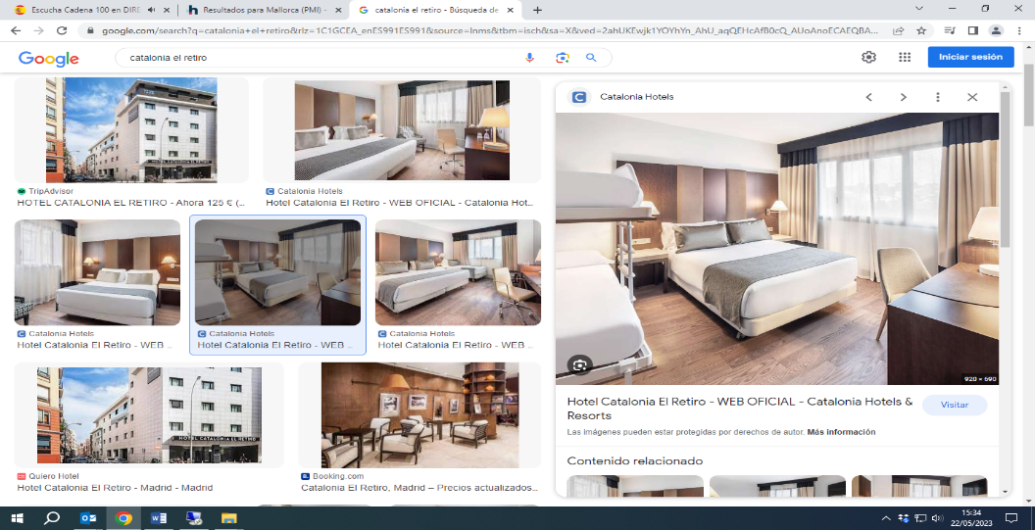 **Prix groupes 2024 ( Minimum 20 pax)**

**Du 01.11.23 au 29.02.24**

En chambre double + petit déjeuner : 55.00 € nets pax nuit

Supplément double à usage single : 50.50 € nets pax nuit

**Du 01.03.24 au 21.03.24**

En chambre double + petit déjeuner : 61.50 € nets pax nuit

Supplément double à usage single : 53.00 € nets pax nuit

**Du 22.03.24 au 30.06.24**

**Du 01.09.24 au 31.10.24**

En chambre double + petit déjeuner : 71.00 € nets pax nuit

Supplément double à usage single : 64.00 € nets pax nuit

**Du 01.07.24 au 31.08.24**

En chambre double + petit déjeuner : 54.00 € nets pax nuit

Supplément double à usage single : 50.50 € nets pax nuit

Boissons non incluses

1 gratuité en ½ double chaque 20 pax de paiement

Réduction 3ème pax : 25%

Réduction enfant de 0 à 2 ans partageant la chambre avec 2 adultes : gratuit

Réduction enfant de 3 ans à 12 ans partageant la chambre avec 2 adultes : -50%

Maximum 10% en singles. Lorsque le nombre sera dépassé il sera facturé au prix de la double.

Supplément fin d´année le 31.12.23 : 73.50 € nets pax nuit (minimum 3 nuits)

Séjour minimum Pont de la Constitution 05/12 - 09/12/23 : minimum 3 nuits

**\*il s´agit de tarif estimatif qui peuvent varier selon si les dates coïncident avec des congrès, séminaires ou autres événements d´importance sur Madrid**

**Le site :** <https://www.cataloniahotels.com/es/hotel/catalonia-el-retiro>

**Hôtel Eurostars Central 4* Madrid**

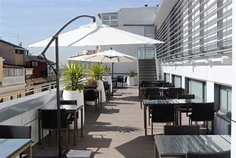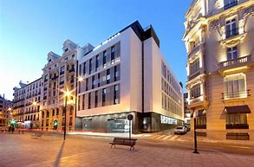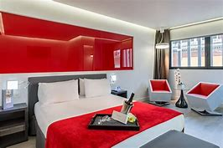

**Prix groupes 2024 (Minimum 20 pax)**

**Du 01.01.24 au 31.12.24 (Sauf 28.01, le 16.06, le 08.09, 08.12)**

**Dimanche**

En chambre double + petit déjeuner  : 39.00 € nets pax nuit

En chambre double + demi-pension  : 54.50 € nets pax nuit

En chambre double + pension complète : 70.00 € nets pax nuit

Supplément single : 33.50 € nets pax nuit

**Du 02.01.24 au 31.03.24**

**Du 01.11.24 au 30.12.24**

**Lundi / Jeudi**

En chambre double + petit déjeuner  : 50.00 € nets pax nuit

En chambre double + demi-pension  : 66.00 € nets pax nuit

En chambre double + pension complète : 81.50 € nets pax nuit

Supplément single : 44.50 € nets pax nuit

**Mardi / Mercredi (Sauf 24.01)**

En chambre double + petit déjeuner  : 67.00 € nets pax nuit

En chambre double + demi-pension  : 82.50 € nets pax nuit

En chambre double + pension complète : 98.00 € nets pax nuit

Supplément single : 61.50 € nets pax nuit

**Vendredi / Samedi (Minimum 2 nuits)**

**(Sauf 26.01, 27.01, 29.03, 30.03, 06, 06.12, 07.12)**

En chambre double + petit déjeuner  : 58.00 € nets pax nuit

En chambre double + demi-pension  : 73.50 € nets pax nuit

En chambre double + pension complète : 89.00 € nets pax nuit

Supplément single : 52.50 € nets pax nuit

**Du 01.04.24 au 30.06.24 (Sauf 13.06)**

**Du 01.09.24 au 31.10.24 (Sauf 09.09, 12.09)**

**Lundi / Jeudi**

En chambre double + petit déjeuner  : 59.00 € nets pax nuit

En chambre double + demi-pension  : 74.50 € nets pax nuit

En chambre double + pension complète : 90.00 € nets pax nuit

Supplément single : 53.50 € nets pax nuit

**Mardi / Mercredi (Sauf 11.06, 12.06, 10.09, 11.09)**

En chambre double + petit déjeuner  : 72.50 € nets pax nuit

En chambre double + demi-pension  : 88.00 € nets pax nuit

En chambre double + pension complète : 103.50 € nets pax nuit

Supplément single : 67.00 € nets pax nuit

**Vendredi / Samedi (Minimum 2 nuits)**

**(Sauf 14.06, 15.06, 13.09, 14.09)**

En chambre double + petit déjeuner  : 84.50 € nets pax nuit

En chambre double + demi-pension  : 100.00 € nets pax nuit

En chambre double + pension complète : 116.00 € nets pax nuit

Supplément single : 79.00 € nets pax nuit

**Du 01.07.24 au 14.07.24**

**Lundi /Mardi / Mercredi/ Vendredi / Samedi**

En chambre double + petit déjeuner  : 56.00 € nets pax nuit

En chambre double + demi-pension  : 71.50 € nets pax nuit

En chambre double pension complète : 87.00 € nets pax nuit

Supplément single : 50.00 € nets pax nuit

**Du 01.07.24 au 14.07.24**

**Jeudi**

En chambre double + petit déjeuner  : 44.50 € nets pax nuit

En chambre double + demi-pension  : 60.00 € nets pax nuit

En chambre double pension complète : 76.00 € nets pax nuit

Supplément single : 39.00 € nets pax nuit

**Du 15.07.24 au 31.08.24**

**De Lundi à Samedi**

En chambre double + petit déjeuner  : 43.50 € nets pax nuit

En chambre double + demi-pension  : 59.00 € nets pax nuit

En chambre double + pension complète : 74.50 € nets pax nuit

Supplément single : 38.00 € nets pax nuit

**01.01.24**

**Du 28.03.24 au 30.03.24**

**Du 01.11.24 au 02.11.24**

**Du 06.12.24 au 08.12.24**

**31.12.24**

**(Minimum 2 nuits)**

En chambre double + petit déjeuner  : 94.50 € nets pax nuit

En chambre double + demi-pension  :110.00 € nets pax nuit

En chambre double + pension complète : 126.00 € nets pax nuit

Supplément single : 89.00 € nets pax nuit

**Date et prix On Request :**

**Du 24.01.24 au 28.01.24**

**Du 11.06.24 au 16.06.24**

**Du 08.09.24 au 14.09.24**

**Du 05.11.24 au 08.11.24**

¼ de vin + ¼ d´eau minérale : 2.00 € nets pax service

1 gratuité chaque 21 pax de paiement

**Le site :**

<https://www.eurostarshotels.com/eurostars-central.html>

**Hôtel Novotel Madrid Center 4* à Madrid**

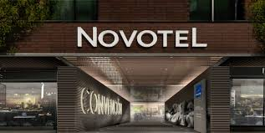 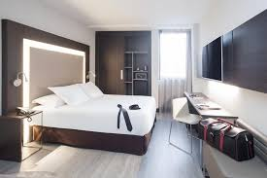

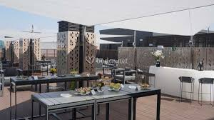

**Prix groupes 2024 : (Minimum 15 pax)**

**Du 01.11.23 au 31.03.24**

En chambre double + petit déjeuner  : 62.50 € nets pax nuit

Supplément 3 ème personne : 81.50 € nets pax nuit

Supplément double usage single  : 51.50 € nets pax nuit

**Du 01.04.24 au 30.06.24**

**Du 01.09.24 au 31.10.24**

En chambre double + petit déjeuner  : 70.00 € nets pax nuit

Supplément 3 ème personne : 82.50 € nets pax nuit

Supplément double usage single  : 57.00 € nets pax nuit

**Du 01.07.23 au 31.08.23**

En chambre double + petit déjeuner  : 60.00 € nets pax nuit

Supplément 3 ème personne : 80.00 € nets pax nuit

Supplément double usage single  : 49.00 € nets pax nuit

Supplément déjeuner ou diner : 30.00 € nets pax service (1 boisson par personne incluse: Eau ou vin ou bière ou rafraichissement)

Enfants : 1 enfant jusqu’à 16 ans gratuit, partageant la chambre avec 2 adultes en logement et petit-déjeuner.

Chambre familiale, occupation quadruple (2 adultes + enfants). Consulter suppléments spéciaux

Chambre triple et familiale (On request )

1 gratuité en ½ double à partir de 20 pax de paiement.

**\*Il s´agit de tarif estimatif qui peuvent varier selon si les dates coïncident avec des congrès, séminaires ou autres événements d´importance sur Madrid**

**Le site :** [www.novotelmadridcenter.com/?lang=fr](http://www.novotelmadridcenter.com/?lang=fr)

**Hôtel Santos Agumar 4* à Madrid**

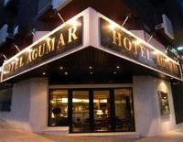 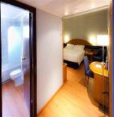 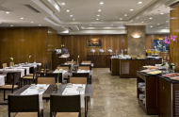

**Prix groupes 2024** (Minimum 15 pax)

**Du 01.11.23 au 27.03.24**

**Du 01.07.24 au 31.08.24**

En chambre double + petit déjeuner  : 49.50 € nets pax nuit

Supplément demi-pension : 21.00 € nets pax nuit

Supplément 3 ème personne : 37.00 € nets pax nuit

Supplément single  : 44.00 € nets pax nuit

**Du 28.03.24 au 30.06.24**

**Du 01.09.24 au 31.10.24**

En chambre double + petit déjeuner  : 64.50 € nets pax nuit

Supplément demi-pension : 21.00 € nets pax nuit

Supplément 3 ème personne : 48.00 € nets pax nuit

Supplément single  : 56.50 € nets pax nuit

- Boissons non incluses

- 1 gratuité en ½ double pour chaque 20 pax de paiement

- Prix on-request pendant la semaine sainte, ponts, fériés, congrès et évènements spéciaux

- Enfants de 0 à 2 ans : Berceau gratuit sujet a disponibilité.

- Enfants à partir de 2 ans : même supplément que la 3ème pax en chambre triple

- Maximum 10% en singles.

**\*IL S´AGIT DE TARIF ESTIMATIF QUI PEUVENT VARIER SELON SI LES DATES COINCIDENT AVEC DES CONGRÉS, SÉMINAIRES OU AUTRES ÉVÉNEMENTS D´IMPORTANCE SUR MADRID**

**Le site:**

<http://www.hotelmadridagumar.com/>

**Hôtel Santos Praga 4* à Madrid**

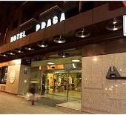 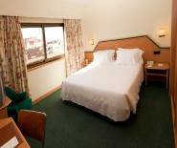 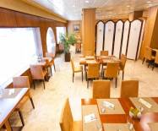

**Prix groupes 2024** (Minimum 15 pax)

**Du 01.11.23 au 27.03.24**

**Du 01.07.24 au 31.08.24**

En chambre double + petit déjeuner  : 44.00 € nets pax nuit

Supplément demi-pension (buffet) : 18.00 € nets pax nuit

Supplément 3 ème personne : 31.00 € nets pax nuit

Supplément single  : 39.50 € nets pax nuit

**Du 28.03.24 au 30.06.24**

**Du 01.09.24 au 31.10.24**

En chambre double + petit déjeuner  : 55.00 € nets pax nuit

Supplément demi-pension (buffet) : 18.00 € nets pax nuit

Supplément 3 ème personne : 37.00 € nets pax nuit

Supplément single  : 44.00 € nets pax nuit

- Boissons non incluses

- 1 gratuité en ½ double pour chaque 20 pax de paiement

- Prix on-request pendant la semaine sainte, ponts, fériés, congrès et évènements spéciaux

- Enfants de 0 à 2 ans : Berceau gratuit sujet a disponibilité.

- Enfants à partir de 2 ans : même supplément que la 3ème pax en chambre triple

- Maximum 10% en singles.

**\*IL S´AGIT DE TARIF ESTIMATIF QUI PEUVENT VARIER SELON SI LES DATES COINCIDENT AVEC DES CONGRÉS, SÉMINAIRES OU AUTRES ÉVÉNEMENTS D´IMPORTANCE SUR MADRID**

**Le site :**

<http://www.h-santos.es/hoteles/hotel-madrid-praga/>

**Hôtel Crisol Via Castellana 4* à Madrid**

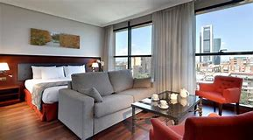 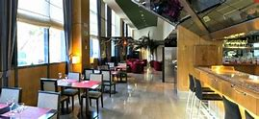 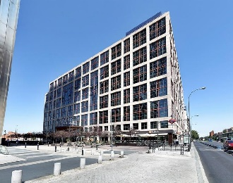

**Prix groupes 2024 (Minimum 20 pax)**

**Du 02.01.24 au 30.12.24 (Sauf le 28.01, le 31.03, le 16.06, le 08.09)**

**Dimanche**

En chambre double + petit déjeuner  : 36.00 € nets pax nuit

En chambre double + demi-pension  : 51.50 € nets pax nuit

En chambre double pension complète : 67.00 € nets pax nuit

Supplément single : 28.00 € nets pax nuit

**Du 01.01.24 au 31.03.24 (Sauf le 01.01, le 25.01, le 28.03)**

**Du 01.11.24 au 30.12.24 (Sauf le 07.11)**

**Lundi / Jeudi**

En chambre double + petit déjeuner  : 46.00 € nets pax nuit

En chambre double + demi-pension  : 61.50 € nets pax nuit

En chambre double pension complète : 77.00 € nets pax nuit

Supplément single : 38.00 € nets pax nuit

**Mardi / Mercredi (Sauf 31.12, 23.01, 24.01, 26.03, 27.03, 05.11, 06.11)**

En chambre double + petit déjeuner  : 58.00 € nets pax nuit

En chambre double + demi-pension  : 73.50 € nets pax nuit

En chambre double pension complète : 89.00 € nets pax nuit

Supplément single : 50.00 € nets pax nuit

**Vendredi / Samedi (Minimum 2 nuits)**

**(Sauf 26.01, 27.01, 29.03, 30.03, 01.11, 02.11, 08.11, 06.12, 07.12)**

En chambre double + petit déjeuner  : 49.00 € nets pax nuit

En chambre double + demi-pension  : 64.50 € nets pax nuit

En chambre double pension complète : 80.00 € nets pax nuit

Supplément single : 41.50 € nets pax nuit

**Du 01.04.24 au 30.06.24 (Sauf du 13.06)**

**Du 01.09.24 au 31.10.24 (Sauf 09.09, 12.09)**

**Lundi / Jeudi**

En chambre double + petit déjeuner  : 52.50 € nets pax nuit

En chambre double + demi-pension  : 68.00 € nets pax nuit

En chambre double pension complète : 83.50 € nets pax nuit

Supplément single : 44.50 € nets pax nuit

**Mardi / Mercredi (sauf 11.06, 12.06, 10.09, 11.09)**

En chambre double + petit déjeuner  : 62.50 € nets pax nuit

En chambre double + demi-pension  : 78.00 € nets pax nuit

En chambre double pension complète : 93.50 € nets pax nuit

Supplément single : 54.50 € nets pax nuit

**Vendredi / Samedi (Minimum 2 nuits)**

**(Sauf 14.06, 15.06, 13.09, 14.09)**

En chambre double + petit déjeuner  : 56.00 € nets pax nuit

En chambre double + demi-pension  : 71.50 € nets pax nuit

En chambre double pension complète : 87.00 € nets pax nuit

Supplément single : 48.00 € nets pax nuit

**Du 01.07.24 au 15.07.24**

**Lundi / Jeudi**

En chambre double + petit déjeuner  : 36.00 € nets pax nuit

En chambre double + demi-pension  : 51.50 € nets pax nuit

En chambre double pension complète : 67.00 € nets pax nuit

Supplément single : 28.00 € nets pax nuit

**Du 01.07.24 au 15.07.24**

**Mardi / Mercredi**

En chambre double + petit déjeuner  : 47.00 € nets pax nuit

En chambre double + demi-pension  : 62.50 € nets pax nuit

En chambre double pension complète : 78.00 € nets pax nuit

Supplément single : 39.00 € nets pax nuit

**Du 01.07.24 au 15.07.24**

**Vendredi / Samedi**

En chambre double + petit déjeuner  : 41.50 € nets pax nuit

En chambre double + demi-pension  : 57.00 € nets pax nuit

En chambre double pension complète : 72.50 € nets pax nuit

Supplément single : 33.50 € nets pax nuit

**Du 16.07.24 au 31.08.24**

**Lundi à Samedi**

En chambre double + petit déjeuner  : 36.00 € nets pax nuit

En chambre double + demi-pension  : 51.50 € nets pax nuit

En chambre double pension complète : 67.00 € nets pax nuit

Supplément single : 28.00 € nets pax nuit

**Le 01.01.24 (Minimum 2 nuits)**

**Du 24.01.24 au 28.01.24**

**Du 28.03.24 au 30.03.24 (Minimum 2 nuits)**

**Du 11.06.24 au 16.06.24**

**Du 08.09.24 au 14.09.24**

**Du 01.11.24 au 02.11.24 (Minimum 2 nuits)**

**Du 05.11.24 au 08.11.24**

**Du 06.12.24 au 08.12.24 (Minimum 2 nuits)**

**Le 31.12.24 (Minimum 2 nuits)**

En chambre double + petit déjeuner  : 78.00 € nets pax nuit

En chambre double + demi-pension  : 90.00 € nets pax nuit

En chambre double pension complète : 103.50 € nets pax nuit

Supplément single : 69.00 € nets pax nuit

**Date et prix On Request :**

**Du 23.01.24 au 25.01.24, du 26.03.24 au 31.03.24, du 09.09.24 au 14.09.24**

¼ de vin + ¼ d´eau minérale : 2.00 € nets pax service

1 gratuité chaque 21 pax de paiement

**Le site :**

[www.hotelviacastellana.com](http://www.hotelviacastellana.com)

**Transfert et Excursions**

**Au départ de Madrid**

**Prix groupe 2024**

**Transfert de l´aéroport de Madrid - Madrid avec assistance et bus privatif**

Base 50 pax : 10.00 € nets pax trajet

Base 45 pax : 11.00 € nets pax trajet

Base 40 pax : 12.50 € nets pax trajet

Base 35 pax : 14.00 € nets pax trajet

Base 30 pax : 16.50 € nets pax trajet

Base 25 pax : 20.00 € nets pax trajet

Base 20 pax : 24.00 € nets pax trajet

Base 15 pax : 29.50 € nets pax trajet

Base 10 pax : 44.00 € nets pax trajet

**Visite guidée panoramique de Madrid - avec guide francophone et bus privatif**

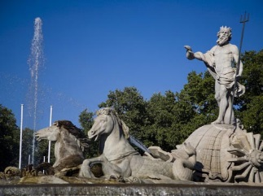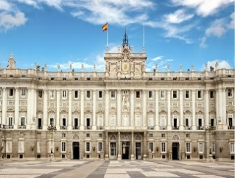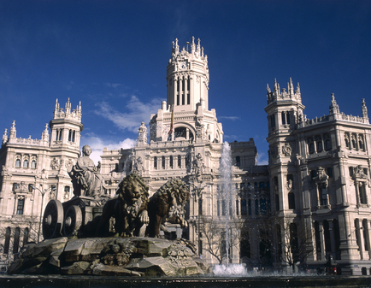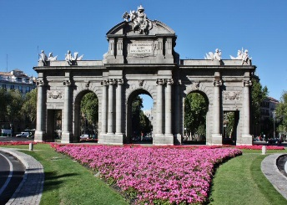

Base 50 pax : 14.00 € nets pax

Base 45 pax : 15.50 € nets pax

Base 40 pax : 17.50 € nets pax

Base 35 pax : 20.00 € nets pax

Base 30 pax : 23.00 € nets pax

Base 25 pax : 28.00 € nets pax

Base 20 pax : 30.00 € nets pax

Base 15 pax : 40.00 € nets pax

Base 10 pax : 60.00 € nets pax

Départ de votre hôtel pour la découverte de Madrid : Tour panoramique du Madrid Moderne, les quatres tours, le Paseo de la Castellana, les arênes, Station de train de Atocha, la Gran Via..

Retour à l´hôtel durée : 3h00 maximum

**Transfert de l’aéroport de Madrid – Madrid + visite Panoramique de Madrid**

**-avec guide francophone et bus privatif-**

Base 50 pax : 17.00 € nets pax

Base 45 pax : 18.50 € nets pax

Base 40 pax : 21.00 € nets pax

Base 35 pax : 24.00 € nets pax

Base 30 pax : 28.50 € nets pax

Base 25 pax : 34.00 € nets pax

Base 20 pax : 41.00 € nets pax

Base 15 pax : 49.50 € nets pax

Base 10 pax : 74.00 € nets pax

**Visite guidée panoramique de Madrid + Musée du Prado - demi-journée**

**- avec guide francophone et bus privatif-**

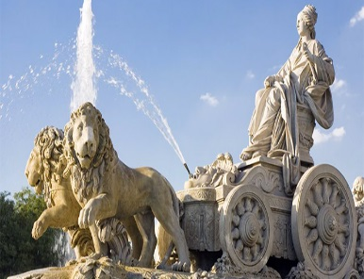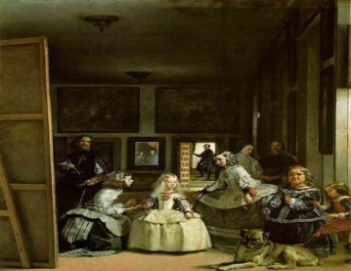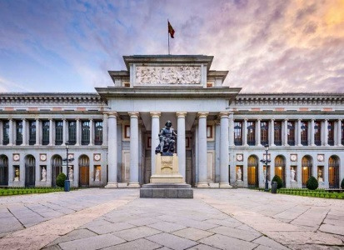

Base 50 pax : 40.00 € nets pax

Base 45 pax : 42.00 € nets pax

Base 40 pax : 45.00€ nets pax

Base 35 pax : 48.50 € nets pax

Base 30 pax : 53.50 € nets pax

Base 25 pax : 54.50 € nets pax

Base 20 pax : 55.50 € nets pax

Base 15 pax : 65.00 € nets pax

Base 10 pax : 87.50 € nets pax

Départ de votre hôtel pour la découverte de Madrid : Tour panoramique du Madrid Moderne, les quatres tours, le Paseo de la Castellana, les arênes, Station de train de Atocha, la Gran Via..

Visite guidée de musée du Prado : **Entrée au musée du Prado** **incluse**

*Musée du Prado, une des plus importantes pinacothèques du monde abrite les œuvres de Goya, Velázquez, Murillo*…

Retour à l’hôtel durée : 04H00

**Visite guidée artistique de Madrid : musée du Prado et Palais Royal – demi-journée**

**- avec guide francophone et bus privatif-**

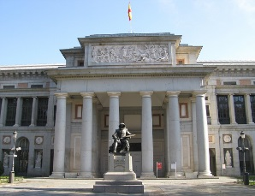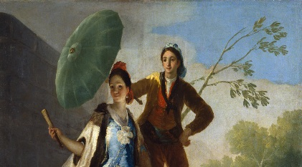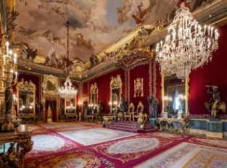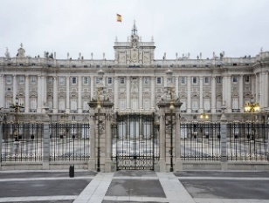

Base 50 pax : 58.50 € nets pax

Base 45 pax : 61.00 € nets pax

Base 40 pax : 64.50€ nets pax

Base 35 pax : 69.00 € nets pax

Base 30 pax : 75.50 € nets pax

Base 25 pax : 76.00 € nets pax

Base 20 pax : 77.00 € nets pax

Base 15 pax : 78.00 € nets pax

Base 10 pax : 100.50 € nets pax

Départ de votre hôtel pour la visite guidée de Madrid : **entrées incluses au musée du Prado** **et au Palais royal**

Le musée du Prado, une des plus importantes pinacothèques du monde abrite les œuvres de Goya, Velázquez, Murillo…

Continuation par la Visite du palais Royal : Le palais Royal de Madrid (Palacio real de Madrid) ou palais d'Orient (Palacio de Oriente), résidence officielle du roi d'Espagne,

Le palais est richement décoré par des artistes comme Goya, Velázquez, el Greco, Pierre Paul Rubens, Tiepolo, Mengs et le Caravage. Diverses collections royales de grande importance historique sont aussi conservées au palais, y compris l'armurerie royale (armería real) avec des armes et des armures datant du XVIIIe siècle, la plus grande collection mondiale de stradivarius, et des collections de tapis, porcelaine, mobilier, et autres œuvres d'art de grande importance historique.

Retour à l´hôtel. Durée : 4h00

**Bernabeu tour : visite guidée du stade Bernabeu de Madrid - demi-journée**

**- avec guide francophone et bus privatif-**

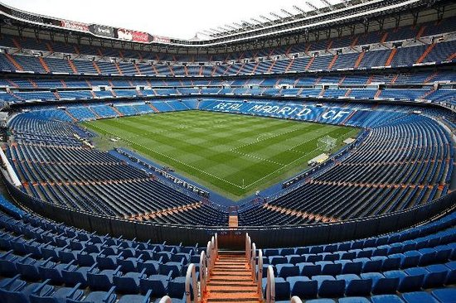Vous rêvez d’entrer dans l’atmosphère d’un match de football ? Vous êtes un fan du club de football le plus mythique au monde, le Real Madrid ? Alors n’attendez plus, le tour Bernabéu est fait pour vous !

Transformez votre rêve en réalité, vous allez pouvoir vous mettre dans la peau des meilleurs joueurs, prêt à entrer sur le terrain et montrer tout l’étendue de son talent. Vous pourrez ainsi visiter la salle avec l’exposition des nombreux trophées remportés par le club, avant de bénéficier d’une magnifique vue panoramique sur le stade. Visite des vestiaires et accès au terrain par le fameux tunnel sont également au programme de cette visite. Vous repartirez plein de souvenirs et vous connaîtrez l’histoire du club sur le bout des doigts

Durée : 3h00 maximum

**Visite du Palais Royal + vieux Madrid -avec guide francophone et bus privatif inclus**

Base 50 pax : 39.00 € nets pax

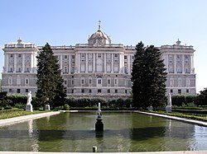Base 45 pax : 41.50 € nets pax

Base 40 pax : 45.00€ nets pax

Base 35 pax : 49.50 € nets pax

Base 30 pax : 56.00 € nets pax

Base 25 pax : 57.00 € nets pax

Base 20 pax : 57.50 € nets pax

Base 15 pax : 58.50 € nets pax

Base 10 pax : 81.50 € nets pax

Départ de votre hôtel pour la visite du Palais royal :

Le palais Royal de Madrid *Palacio Real de Madrid*) ou palais d'orient (*Palacio de Oriente*), résidence officielle du roi d'Espagne,

*Le palais est richement décoré par des artistes comme Goya, Velázquez, el Greco, Pierre Paul Rubens, Tiepolo, Mengs et le Caravage. Diverses collections royales de grande importance historique sont aussi conservées au palais, y compris l'armurerie royale (armería real) avec des armes et des armures datant du XVIIIe siècle, la plus grande collection mondiale de stradivarius, et des collections de tapis, porcelaine, mobilier, et autres œuvres d'art de grande importance historique.*

Continuation de la visite : vieux quartier de Madrid.

*Départ pour connaître à pied le vieux Madrid. Nous commençons la visite à la Puerta del Sol, « Km 0 » de l’Espagne, pour emprunter la Rue Arenal qui nous amène au Théâtre Royal connu comme “L’Opéra”. A côté du théâtre nous nous trouvons à la Place d’Oriente face au Palais Royal. Suite aux explications de l’extérieur du palais royal de notre guide, nous visiterons la cathédrale de L’Almudena, le bâtiment religieux le plus important de Madrid. Prenant la Calle Mayor, nous arriverons à la Place de la Villa, centre du Madrid médiéval et ensuite la Plaza Mayor, centre névralgique de la culture gastronomique madrilène, en passant par le célèbre Marché de San Miguel. Nous terminerons la visite sur la Place de Sainte Anne, dans le quartier littéraire où a vécu Cervantès jusqu'à la fin de sa vie et où les madrilèmes aiment aujourd'hui se rencontrer pour prendre des "tapas".*

Retour à l´hôtel. Durée : 4h00

**Dîner paella + show flamenco au tablao la Quimera**

**-avec bus privatif et assistance francophone-**

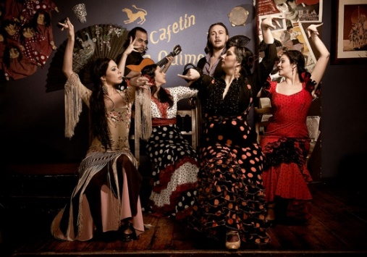Base 50 pax : 79.00 € nets pax

Base 45 pax : 80.50 € nets pax

Base 40 pax : 82.50 € nets pax

Base 35 pax : 86.00 € nets pax

Base 30 pax : 90.00 € nets pax

Base 25 pax : 96.00 € nets pax

Base 20 pax : 100.00 € nets pax

Base 15 pax : 112.50 € nets pax

Base 10 pax : 138.50 € nets pax

**Dîner paella + show flamenco au tablao la Quimera**

**-avec assistance francophone et à pied**

Base 50 pax : 68.00 € nets pax

Base 45 pax : 68.50 € nets pax

Base 40 pax : 69.50 € nets pax

Base 35 pax : 70.50 € nets pax

Base 30 pax : 72.50 € nets pax

Base 25 pax : 74.50 € nets pax

Base 20 pax : 77.00 € nets pax

Base 15 pax : 82.50 € nets pax

Base 10 pax : 93.00 € nets pax

**Excursion à Aranjuez – demi-journée -avec guide francophone et bus privatif**

Base 50 pax : 34.50 € nets pax

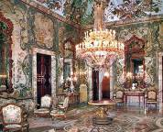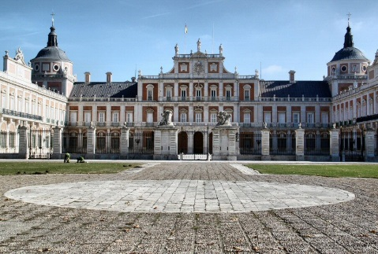Base 45 pax : 36.50 € nets pax

Base 40 pax : 40.00€ nets pax

Base 35 pax : 44.50 € nets pax

Base 30 pax : 50.00 € nets pax

Base 25 pax : 54.50 € nets pax

Base 20 pax : 57.00 € nets pax

Base 15 pax : 59.50 € nets pax

Base 10 pax : 84.50 € nets pax

Départ de votre hôtel vers Aranjuez, visite de son palais royal : entrée incluse. Situé entre le Tage et le Jarama, c'était la résidence royale des rois catholiques. Philippe ii ordonna la construction du palais aux architectes qui avait déjà dessiné le ***monastère de l’Escorial,*** Juan Bautista de Toledo et Juan de Herrera. La décoration actuelle provient surtout des apports du XVIIIe siècle, notamment dans le cabinet des porcelaines et le salon des miroirs. Les dépendances du rez-de-chaussée hébergent le « musée de la vie au palais », avec des pièces étonnantes sur la vie quotidienne dans les résidences royales. Au cours de la visite, il est recommandé de se promener dans le jardin, entouré du Tage et du canal le plus important et caractéristique de l'époque de la maison d'Autriche. Retour à l’hôtel

**Excursion à l´Escorial – demi-journée - avec guide francophone et bus privatif**

 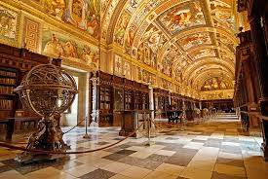

Base 50 pax : 39.00 € nets pax

Base 45 pax : 41.50 € nets pax

Base 40 pax : 45.00€ nets pax

Base 35 pax : 49.50 € nets pax

Base 30 pax : 55.50 € nets pax

Base 25 pax : 57.00 € nets pax

Base 20 pax : 59.00 € nets pax

Base 15 pax : 64.50 € nets pax

Base 10 pax : 90.50 € nets pax

Départ vers l´Escorial, à 55 kms de Madrid, accroché des montagnes du nord de la capitale, nous trouvons le monastère de l'Escorial.

Visite du monastère (avec guide local) : (**entrée incluse au monastère**)

*Conçu par Juan de Herrera. Il est classé au patrimoine de l'humanité. La bibliothèque, conserve près de 45 000 documents des xve et xvie siècles. Le monastère est classé ensemble historique et artistique depuis 1971, et est inscrit au patrimoine de l'humanité par l'Unesco depuis 1984. La construction présente des dimensions pharaoniques, comme le démontrent ses 15 cloîtres, 13 oratoires, 86 escaliers, 88 fontaines, plus de 1 600 peintures, 9 tours et 73 sculptures. Dans le panthéon des rois, tous les rois, reines, princesses, princes et infants d’Espagne depuis Charles i jusqu’à nos jours avec l’exception de Philippe v et Philippe vi sont enterrés à son intérieur.*

*A quelques kilomètres la vallée de los Caidos (la vallée de ceux qui sont tombés),*

Monument funéraire aux morts de la guerre civile espagnole, des dimensions énormes peut être vu à quelques kilomètres avant d’arriver depuis la route de Madrid. Excursion en demi-journée qui vous permettra de découvrir une partie très importante de l’histoire d’Espagne et d’Europe.

**Excursion à Ségovie et la Granja - avec guide francophone et bus privatif et déjeuner inclus**

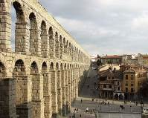 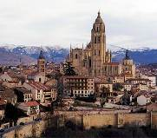 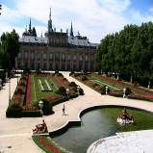

Base 50 pax : 72.00 € nets pax

Base 45 pax : 74.50 € nets pax

Base 40 pax : 78.50€ nets pax

Base 35 pax : 84.00 € nets pax

Base 30 pax : 91.00 € nets pax

Base 25 pax : 93.50 € nets pax

Base 20 pax : 99.50 € nets pax

Base 15 pax : 118.50 € nets pax

Base 10 pax : 157.00 € nets pax

Départ vers Ségovie, visite guidée de Ségovie : **entrée incluse à l´Alcazar et la Granja**

*La vieille ville de Ségovie constitue un des ensembles artistiques et architecturaux les plus riches d’Espagne, dont la beauté est soulignée par la majesté du site sur lequel s'établit la ville, sa cathédrale connue comme la dame des cathédrales, de par ses dimensions et son élégance, le palais de l’Alcazar, en raison de sa forme semblable à la proue d'un navire, bâti sur un éperon rocheux dominant le confluent des rivières Eresma et Clamores.*

Déjeuner en cours de visite.

L’après-midi, visite du royal site de la granja, Versailles espagnol, commandé construire par Philipe v dans sa propriété de chasse et utilisé jusqu’à Alphonse xiii come résidence d’été de la famille royale espagnole.

Retour à l´hôtel

**Excursion à Tolède-avec guide francophone et bus privatif et déjeuner inclus**

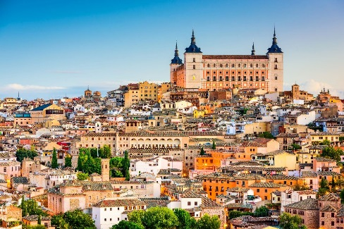Base 50 pax : 55.00 € nets pax

Base 45 pax : 57.00 € nets pax

Base 40 pax : 60.50€ nets pax

Base 35 pax : 65.50 € nets pax

Base 30 pax : 71.50 € nets pax

Base 25 pax : 80.00 € nets pax

Base 20 pax : 85.00 € nets pax

Base 15 pax : 103.50 € nets pax

Base 10 pax : 140.50 € nets pax

Départ vers Tolède, visite guidée de Tolède : **entrée incluse à la cathédrale**

Cathédrale, panoramique de l´église de Santo tome, santa maria la Blanca (vues extérieures)

*La ville de Tolède, déclarée* ***patrimoine de l'humanité*** *par* ***l’Unesco*** *en 1986, est enclavée sur un promontoire rocheux entouré par le fleuve Tage en plein centre de l’Espagne, à environ 70 kilomètres de la capitale, Madrid.   
Elle est considérée par beaucoup comme une seconde Rome, Tolède n’en reste pas moins une ville unique. Unique de par ses détails, son histoire, sa culture et son charme*

Déjeuner en cours de visite, temps libre et retour à l´hôtel.

**Excursion à Salamanque - avec guide francophone et bus privatif et déjeuner inclus**

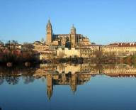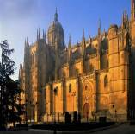Base 50 pax : 74.00 € nets pax

Base 45 pax : 76.50 € nets pax

Base 40 pax : 81.50 € nets pax

Base 35 pax : 87.00 € nets pax

Base 30 pax : 95.00 € nets pax

Base 25 pax : 106.50 € nets pax

Base 20 pax : 113.00 € nets pax

Base 15 pax : 136.50 € nets pax

Base 10 pax : 184.00 € nets pax

Départ vers Salamanque, cette ville est célèbre pour son activité estudiantine. L'université de Salamanque est la plus vieille d’Espagne, après celle de Palencia. Elle forme plusieurs milliers d'étudiants chaque année (environ 30 000 inscrits). La couleur dorée de la pierre de Villamayor et le passage des siècles sur ses édifices, rues, places confèrent à la cité un caractère unique. Elle est inscrite au patrimoine de l'humanité et fut capitale européenne de la culture en 2002. Salamanque est l'une des villes espagnoles dont l'apport historique est très important au plan national et mondial, depuis le temps de la romanisation jusqu'à nos jours.

**Visite guidée de Salamanque : entrée incluse à la cathédrale et l´université**

Son universitéest la deuxième plus ancienne université d’Espagne (après Palencia) elle a été fondée par Alphonse IX de León en 1218. Le pas de sa porte d'entrée est connu pour ses motifs en relief finement sculptés parmi lesquels est dissimulée une grenouille posée sur un crâne humain. Certains élèves parient même réussir leurs examens après l'avoir trouvée.

La cathédrale de style roman, sa construction a débuté au Xème siècles et s´est achevé au XIIIème siècle.

Déjeuner en cours de visite. Temps libre. Retour à l´hôtel.

**Carte de transport à Madrid**

**PRIX 2023 (DANS L’ATTENTE DES PRIX 2024)**

Pour l’achat à l’ avance on peut solliciter un minimum de 10 billets touristiques en indiquant le type de billet et la date ou nous allons les récupérer. La remise sera à partir de 15 jours de la demande .Les billets ne sont pas remboursables, on doit payer tous ce qu’on a sollicité.

Si nous nous occupons de la réservation, nous devons régler à une de nos guides pour aller les récupérer et les donner au groupe. **Le cout est 135.00 € nets**

Je te transmets les prix actuels **(attention:** **le prix peut augmenter d’ici à l’arrivée des groupes, régit para la mairie de Madrid**)

|  |  |  |  |  |  |  |  |  |  |  |  |
| --- | --- | --- | --- | --- | --- | --- | --- | --- | --- | --- | --- |
| **TOURIST SEASON TICKET (PRICE IN EURO)** | | | | | | | | | | |  |
| **Zone  /days** | **Zone A** | | | | | **Zone T** | | | | |  |
| **1 day** | **2 days** | **3 days** | **5 days** | **7 days** | **1 day** | **2 days** | **3 days** | **5 days** | **7 days** |  |
| **Standard** | 9,50€ | 16,00€ | 20,50€ | 30,00€ | 39,50€ | 19,00€ | 32,00€ | 39,50€ | 56,50€ | 79,00€ |  |

*La Carte "Zona A" est valide uniquement dans la municipalité de Madrid; La carte "Zona T" est valide sur toutes les lignes et moyens de transport du département de Madrid*